Отчёт по лабораторной работе 4

Супонина Анастасия Павловна

Содержание

Цель работы 1

Задание 1

Выполнение лабораторной работы 1

Пакеты и функции для работы с картинками и ссылками 1

Вставка изображения 2

Способы редактирования изображения 2

Увеличение ширины и высоты 2

Поворот и масштабирование изображения 3

Обрезка изображения 3

Добавление изображения внутрь текста 3

Ссылки и гиперссылки 4

Выводы 5

Список литературы 5

# Цель работы

Изучить графические возможности LaTex.

# Задание

Изучить возможность добавления изображений и ссылок в документ.

# Выполнение лабораторной работы

## Пакеты и функции для работы с картинками и ссылками

Для того, чтобы работать с изображения необходимо использовать пакет **graphicx**.

В свою очередь в данной работе представлен способ добавления изображения внутрь текста и поэтому введена дополнительный пакет, который создает произвольные абзацы **lipsum**.

В свою очередь пакеты **float** и **trivfloat** позволяют нам работать с плавающими объектами.

А пакет **[hidelinks]{hyperref}** делает возможным создание гиперссылок.

При работе с большим количеством изображений, когда обычно они все собираются в одну папку используется **graphicspath**, который указывает путь по которому программа будет искать изображения.

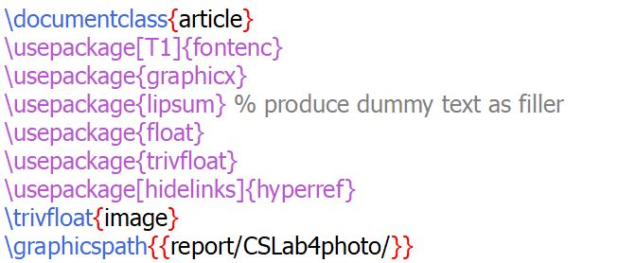

package

## Вставка изображения

Как только мы добавляем пакет **graphicx** мы можем вставлять в документ изображение, при помощи записи указанной на фото ниже, важно заметить, что название изображения в данном примере написано без разрешения, но можно его записать, хотя программа и так его может определить, что прекрасно видно на примере.

Важно заметить, что для того, чтобы изображение находилось по центу мы прописываем это в begin и end.

А само изображение обозначаем функцией **includegraphics**.

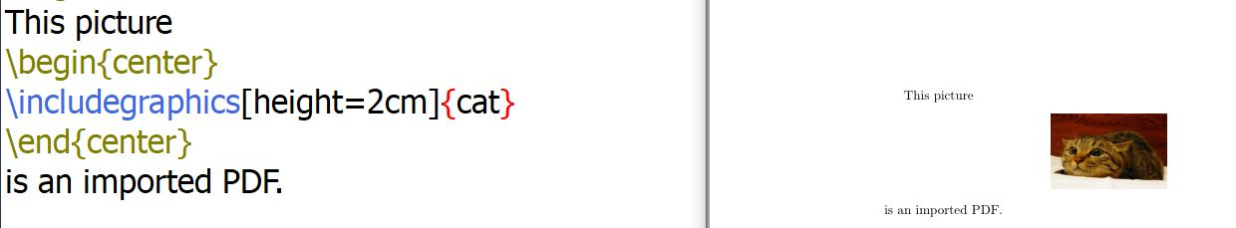

package

## Способы редактирования изображения

Но работая с изображениями зачастую нам нужно изменять их форму или размер, для этого существует различные функции, которые представлены ниже.

### Увеличение ширины и высоты

Данная функция, я думаю, достаточно понятна по принципу работы, но есть важный момент, когда вы будете увеличивать или уменьшать один из этих параметров вашего изображения, для того, чтобы избежать искажения исходного изображения второй параметр будет подстраиваться программой автоматически.

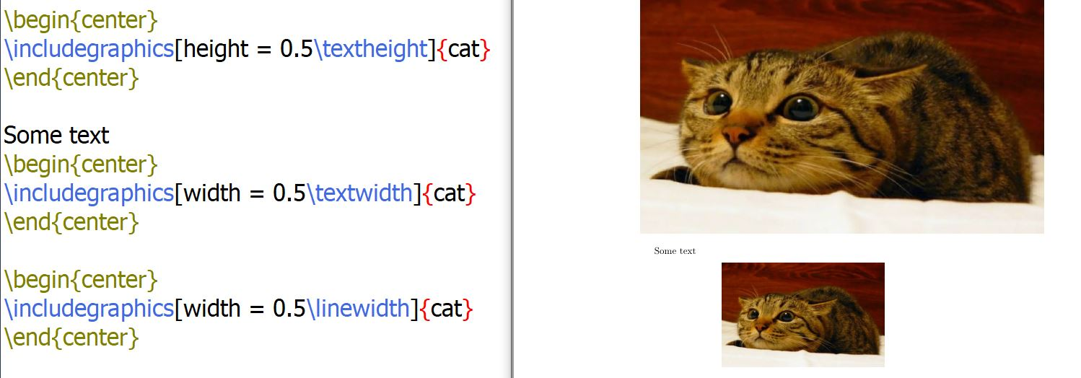

package

### Поворот и масштабирование изображения

Для поворота изображения используется параметр **angle** со значение угла на который вы его хотите повернуть.

Параметр **scale**, в свои очередь, используется для того, чтобы настроить масштаб исходного изображения.

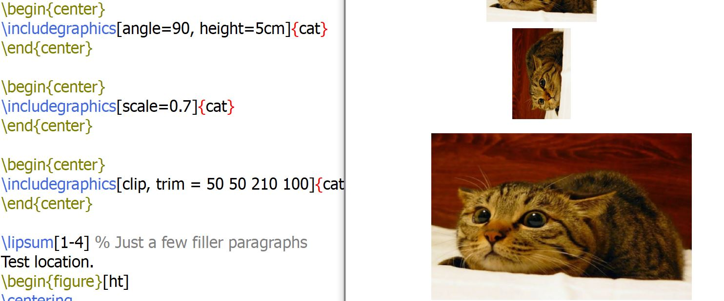

package

### Обрезка изображения

Параметры **clip** и **trim** позволяют нам обрезать наше исходное изображение. В данной комбинации **clip** имеющий по умолчанию значение true, обозначает отсекает часть рисунка, а **trim** задает расстояния между левыми, нижними, правыми и верхними границами. Соответсвенно изменяя эти параметры мы можем получить ту часть изображения, которая нам нужна.

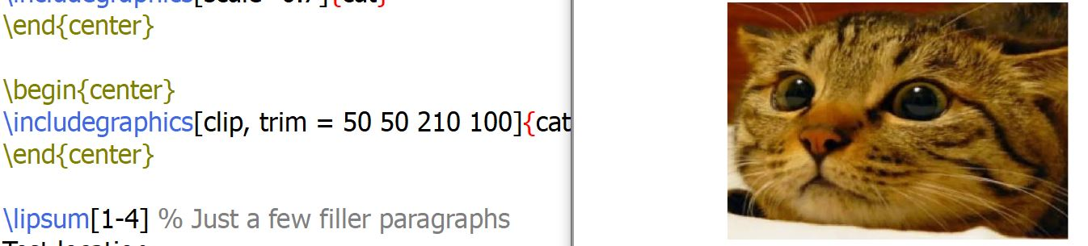

package

## Добавление изображения внутрь текста

При добавлении изображение если несколько параметров, которые указаны ниже с их описанием, так же из можно комбинировать, как показано на примере ниже.

Важно, что в таком случае у begin и end мы должны в фигурных скобках написать figure.

При таком добавлении, как в предыдущей лабораторной работе связанной с уравнениями изображения будут нумероваться, что в дальнейшем дает возможность на них удобно ссылаться в документе. Нумерация происходит автоматически.

• **h** - ‘Здесь’ (если возможно)

• **b** - в верхней части страницы

• **t** - в нижней части страницы

• **p** - на специальной странице, предназначенной только для поплавков

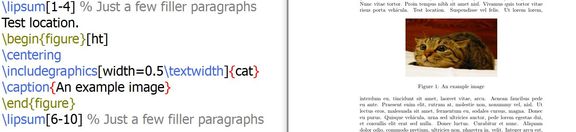

package

На втором примере параметр H - это строгий параметр и зачастую лучше избегать его использования, так как это может плохо повлиять на структуру документа, например останеться много пустого места.

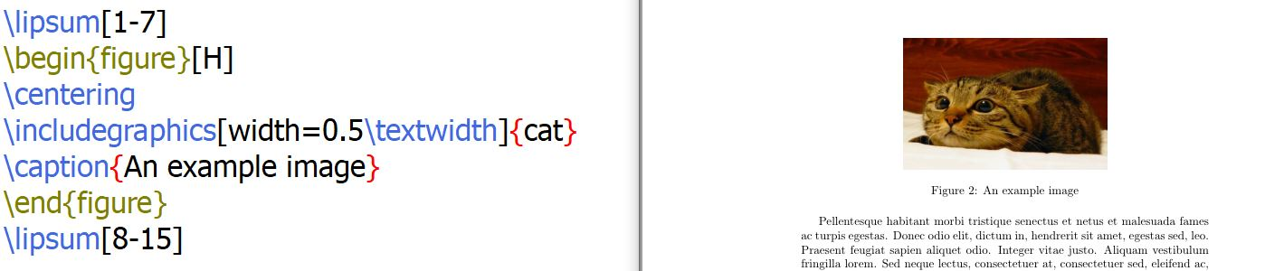

package

## Ссылки и гиперссылки

Для того, чтобы создавать обычные ссылки в latex существует встроенная функция, объект для будущей ссылки необходимо отмечать используя **label**, а для того, чтобы уже вставить эту ссылку используется **ref**, это представлено на изображении ниже.

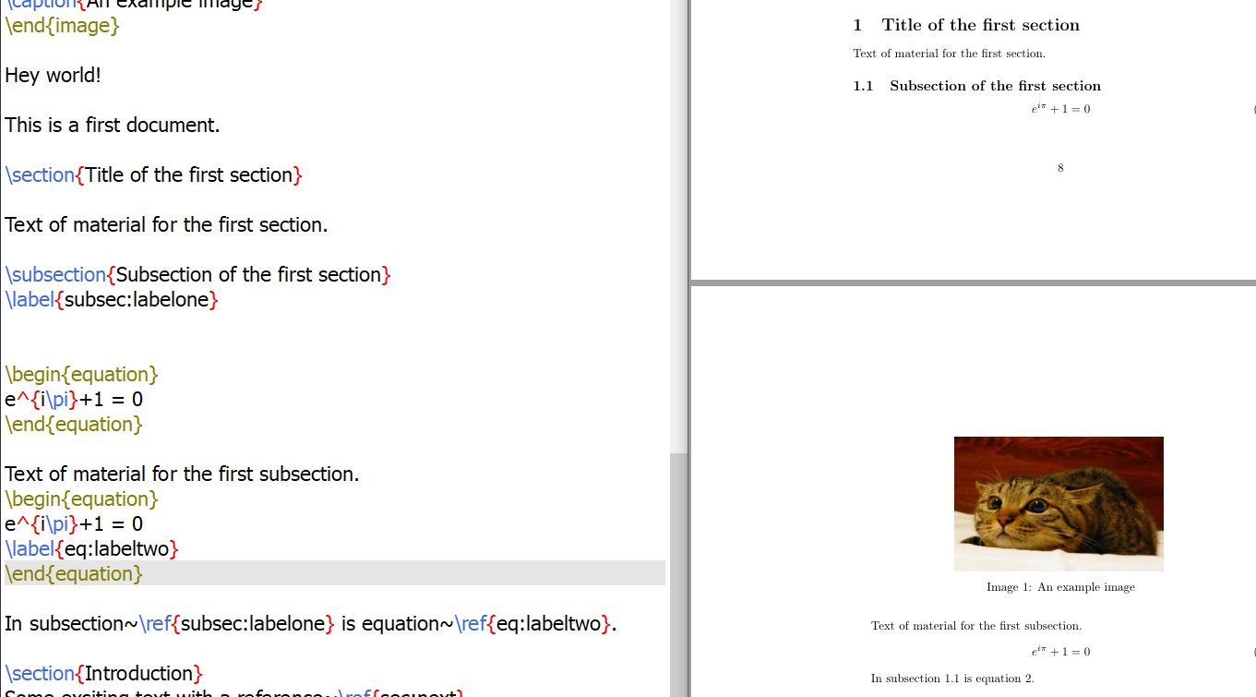

package

Однако, если вы хотите вставить гиперссылку, которая при нажатии, будет отправлять вас к выбранному элементу, то сам способ точно такой же, но необходимо добавить специальный пакет для гиперссылок, который был указан в самом начале.

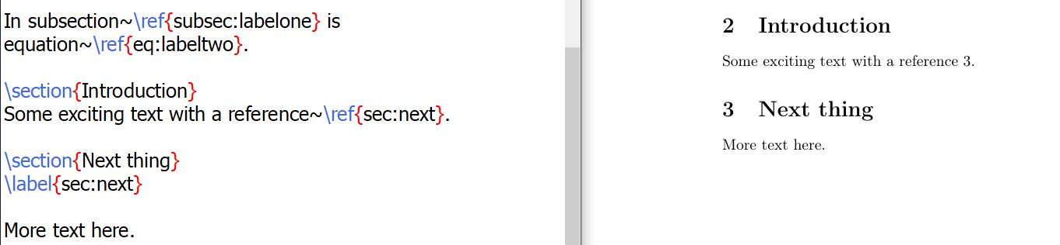

package

# Выводы

В процессе выполнения данной лабораторной работы я научилась добавлять и редактировать графические изображения в среде LaTex, а также создавать ссылки и гиперссылки при работе с документом.

# Список литературы

::: Пособие по лабораторным работам [posobie]